**МИНИСТЕРСТВО СЕЛЬСКОГО ХОЗЯЙСТВА РОССИЙСКОЙ ФЕДЕРАЦИИ**

__________________________________________________________________________

G:\ФОТО ОТДЕЛА\РАЗНОЕ\Значок РСЦ (1).tif**ИНФОРМАЦИОННЫЙ ЛИСТ**

**филиала ФГБУ «РОССЕЛЬХОЗЦЕНТР» по Волгоградской области**

**№ 22 от 16 июля 2024 г.**

**Как обезопасить посевы от хлебной жужелицы.**

**Уважаемые сельхозтоваропроизводители!**

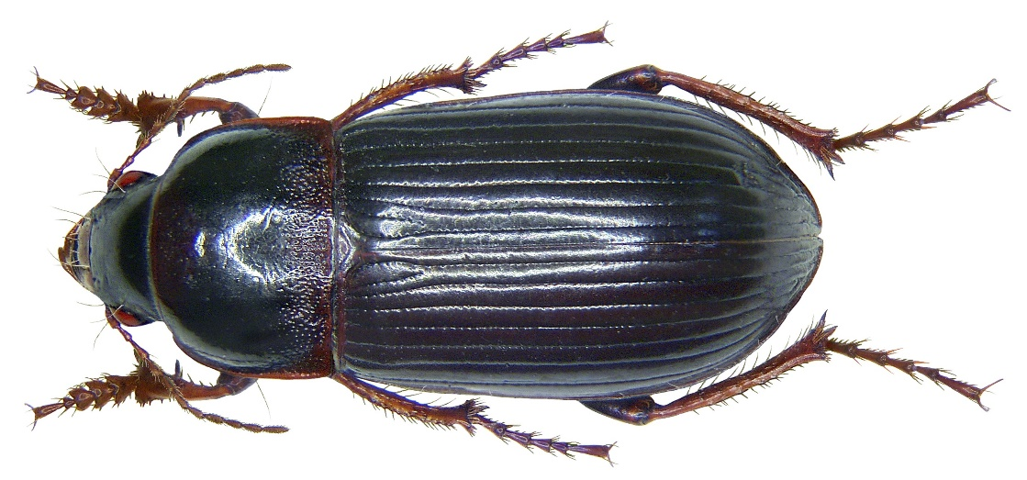Хлебная жужелица ежегодно отмечается на отдельных полях озимых зерновых культур в южных районах Волгоградской области. Во второй половине июня имаго хлебной жужелицы отмечалось на посевах озимых культур в Калачевском, Котельниковском и Суровикинском районах.

Активный лет хлебной жужелицы отмечается при температуре 25-28°С и продолжается 20-25 дней. Жуки вредят в фазах налива зерна и молочной спелости. Они активны в сумерках и ночью, выедают зерна в колосьях, обгрызают чешуйки и ости, иногда объедают весь колос, измолачивая его. За сутки один жук поедает в среднем 26-33 мг зерна, а за десять дней около 25 зерен (более 2-х колосьев), кроме того, жуки также выбивают из колосьев на почву много неповрежденных зерен, что еще больше увеличивает потери урожая.

Фото 1. Имаго хлебной жужелицы

При наступлении жаркого сухого периода жуки малоактивны и находятся в почве, под скирдами соломы, в лесополосах. Активность жуков возобновляется с выпадением осадков и понижением температуры. В начале сентября начинается откладка яиц. Напоминаем, что самки откладывают яйца в специальные маленькие камеры в почве на глубину до 10 см. Одна самка может отложить более 100 яиц. Развитие яиц длится от 10 до 15 дней.

Вред посевам наносят именно личинки, которые питаются листьями растений озимых зерновых, зажевывая лист и затаскивая его в почву. Основное питание вредителя происходит в ночное время суток. Уничтожив растения на одном участке, они переходят на другие. На посевах наблюдается образование пятен в виде плешин. Питание личинок происходит с сентября по апрель месяц и может продолжаться под снежным покровом. Численность вредителя влияет на будущий урожай, поэтому важно своевременно выполнить весь комплекс защитных мероприятий.

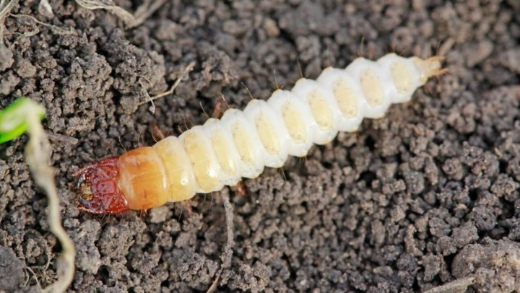Для защиты будущего урожая рекомендуется выполнить ряд мероприятий:

1. при обработке семян добавлять в баковую смесь инсектицидные протравители или использовать инсекто-фунгицидные препараты;

2. проводить мониторинг посевов озимых в первую очередь, высеянных по колосовым предшественникам, и на тех посевах, где высевались непротравленные семена инсектофунгицидами. При численности вредителя выше ЭПВ 2-3 лич./м2 (всходы-кущение) необходимо приступить к обработкам.

Фото 2. Личинка хлебной жужелицы

Учитывая особенность питания вредителя, обработки следует проводить в ночное время инсектицидами системного действия.

Обработки проводить согласно Государственному каталогу пестицидов и агрохимикатов, разрешённых к применению на территории Российской Федерации в 2024 году.

Филиал ФГБУ «Россельхозцентр» по Волгоградской области оказывает консультационные услуги сельхозтоваропроизводителям в области защиты растений. По всем интересующим вопросам обращаться в районные отделы филиала или в областной отдел по защите растений - **8-995-428-20-29**.